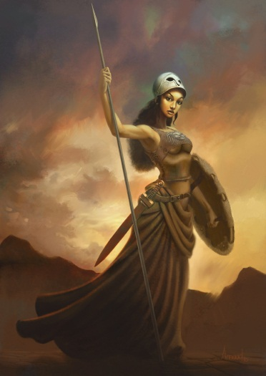
La noire mort
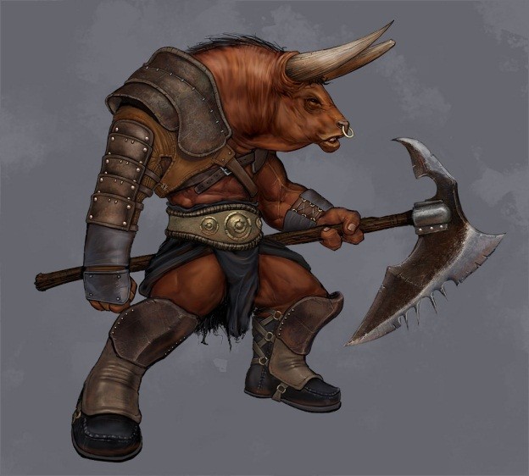
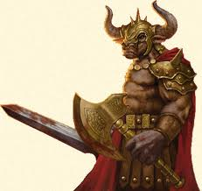
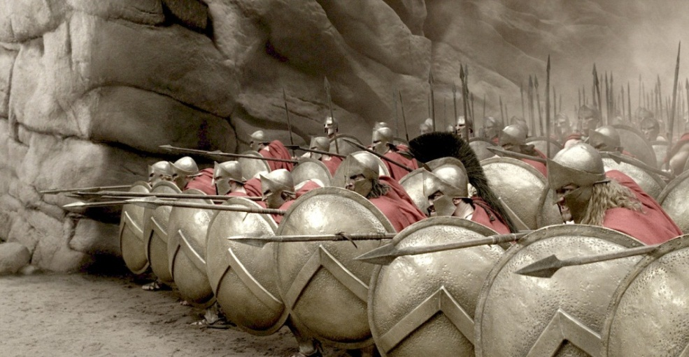
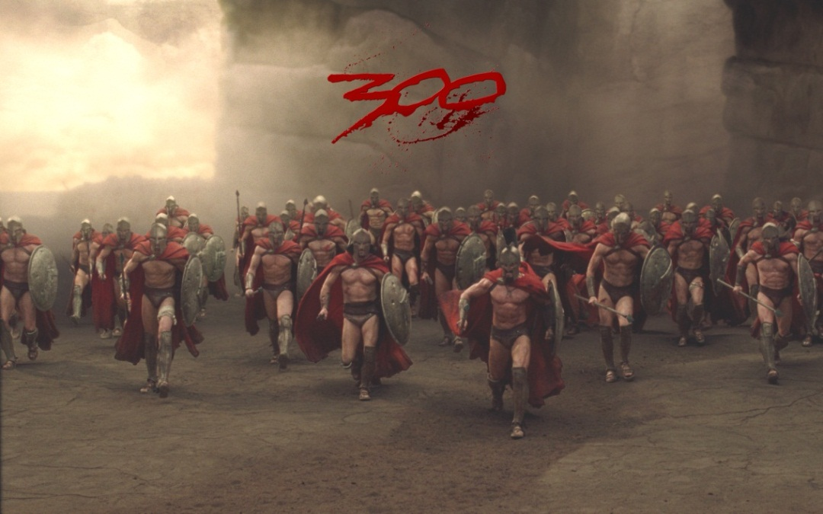
Ulysse le généreux et ses 300 hommes de Sparte, naviguèrent sur la mer immense avec le souffle puissant du vent du Notos qui les amenèrent jusqu’à l’île de Délos. Arrivés sur le rivage de l’île, les guerriers construisirent le campement. Puis les deux plus forts guerriers, Häagens-dazs et Magnum allèrent trouver Ulysse, roi d’Ithaque, pour le prévenir, qu’une énorme armée de minotaures approchait. Chaque guerrier prit un bouclier, un casque de bronze, une épée et une lance.Ils formèrent 6 rangs de 50 hommes, les deux premiers rangs pointèrent leurs lances de 6 m de long vers les minotaures.La bataille fut terrible et dura cinq jours et cinq nuits. Finalement Athéna aux yeux brillants aida les spartiates qui remportèrent la victoire mais ils eurent de nombreux morts.Ils repartirent sur la mer avec la noire mort.
Yannis

